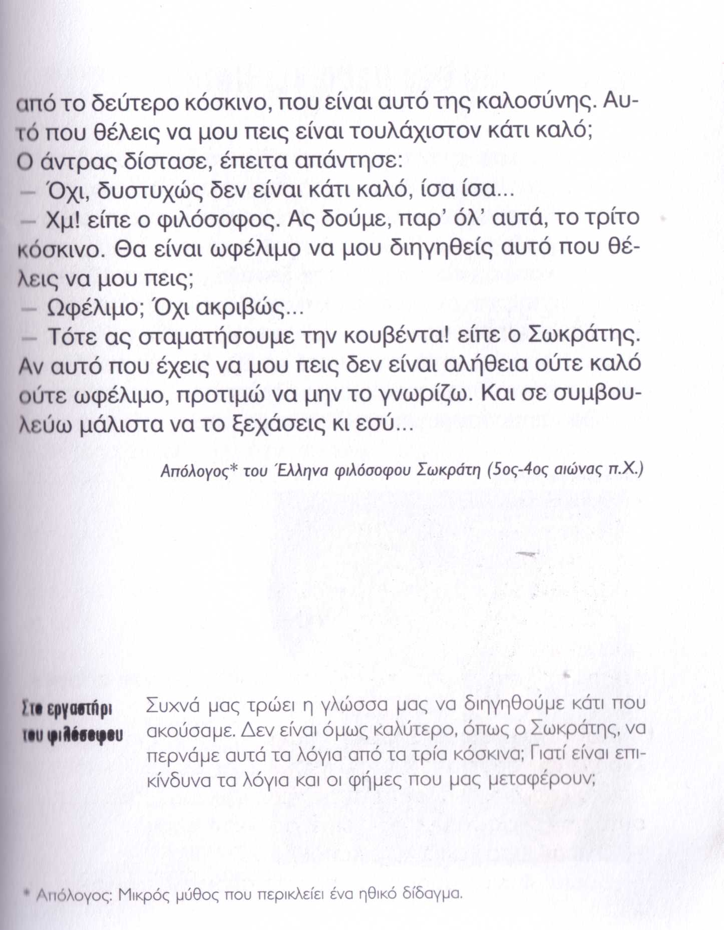
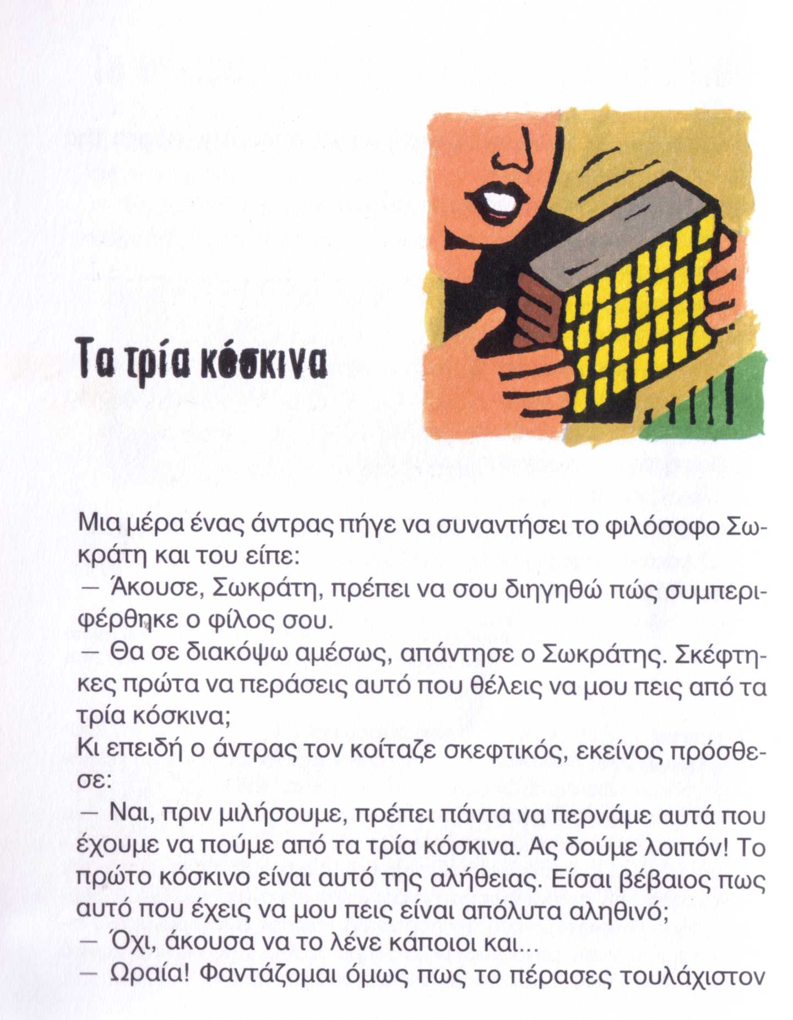

Τροφή για σκέψη

Τι μας διδάσκει αυτή η ιστορία;
Πώς μπορούμε να προφυλαχτούμε από τις φήμες και να διακρίνουμε την αλήθεια;
Έχετε να αναφέρετε παραδείγματα από την εμπειρία σας που συμβαίνουν τέτοιες καταστάσεις και μας επηρεάζουν;
Γράψτε κι εσείς μια παρόμοια ιστορία χρησιμοποιώντας δικούς σας ήρωες;

Σημ. Χρησιμοποιήστε το πρότυπο που σας στάλθηκε στην ιστοσελίδα μας για τη συγγραφή ιστοριών

